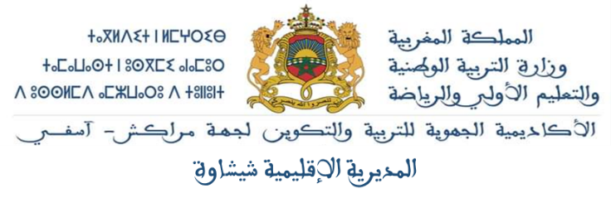
اسم المتعلم : .................................
10
___
…..
النقطة :
المستوى السادس
تقويم تشخيصي – مادة النشاط العلمي

) من بين مكونات الوسط الطبيعي الآتية، ما هو المكون اللاإحيائي؟1
في دائرة اختيارك (X) ضع/ضعي علامة

العشب
الأشجار
الطيور

المياه

تمثل الصور أسفله العلاقات المتبادلة بين بعض الحيوانات ووسطها الطبيعي. )2
صلي/صل بخط كل صورة في المجموعة الأولى بالعلاقة التي تدل عليها في المجموعة الثانية

المجموعة الثانية
المجموعة الأولى

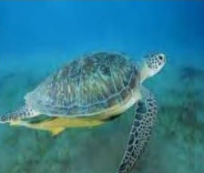
التغذية

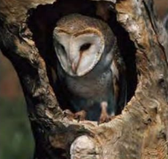
التكاثر

وسط التنقل
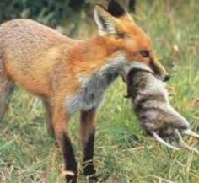
المأوی

الرعي الجائر
3) من بين السلوكات الآتية، ما هو السلوك الذي يحافظ على الغابة؟
في دائرة اختيارك (X) ضع/ضعي علامة

5) أذكر/أذكري مجالين من مجالات استعمال الماء :
........................................................ ، .........................................................
...
…………………………………….

…………………………………….
…………………………………….

4) أكْمِلي/أكمل دورة الماء أسفله، بكتابة الكلمات الآتية في المكان المناسب :
سُحُب - تساقطات – تبخر

غرس الأشجار
قنص الحيوانات المتوحشة بكثرة؛

قطع الأشجار بكثرة

مياه الأنهار والبحار

6) من بين السلوكات الآتية، ما هو السلوك الذي يتسبب في تلوث المياه.
في دائرة اختيارك (X) ضع/ضعي علامة

سقي المزروعات
تصريف المياه العادمة في الأنهار
بناء السدود
حفر الآبار
7) أذكر/أذكري مجالين من مجالات استعمال الماء :
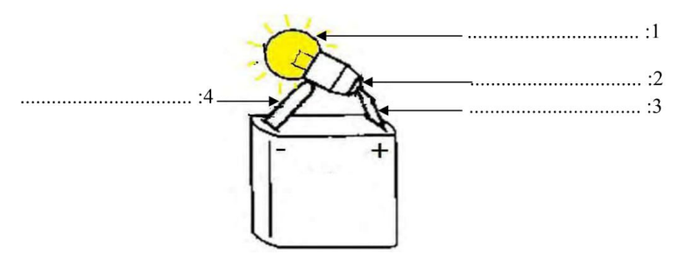

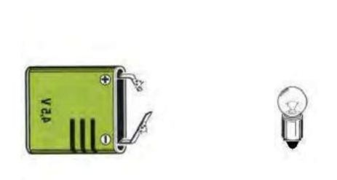
8) صلي/صل البطارية في الشكل أسفله بالمصباح كي يضيء:

9) من بين الأجسام الآتية، ما هو الجسم العازل للكهرباء؟
في دائرة اختيارك (X) ضع/ضعي علامة

سلك من نحاس
مقص من حديد
مسطرة من حديد
أنبوب من زجاج
10) صلي/صل بخط بين كل عنصر في المجموعة الأولى بالرمز الذي يمثله في المجموعة الثانية:
الثانيةالثانية

المجموعة الثانية
المجموعة الأولى
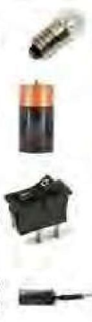
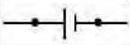
الثانيةالثانية
الثانيةالثانية
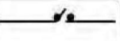
الثانيةالثانية
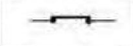
الثانيةالثانية
الثانيةالثانية

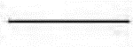
الثانيةالثانية
الثانيةالثانية
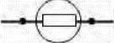
الثانيةالثانية
الثانيةالثانية
11) من بين التراكيب الآتية، ما هو التركيب الذي يمثل دارة كهربائية مغلقة؟
في دائرة اختيارك (X) ضع/ضعي علامة
الثانيةالثانية

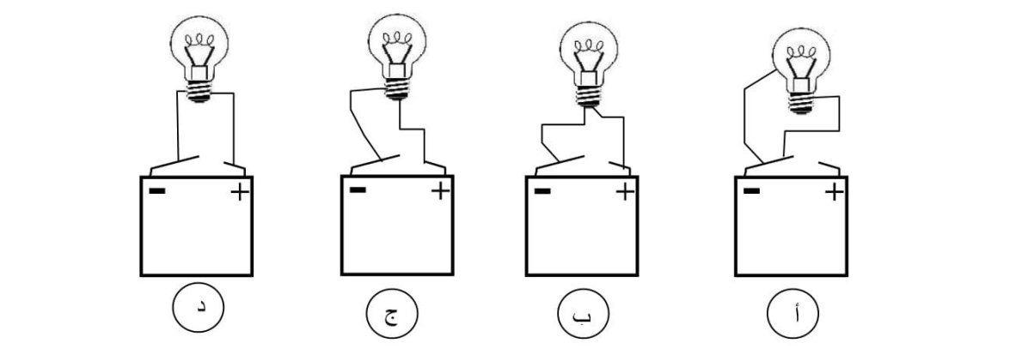

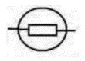
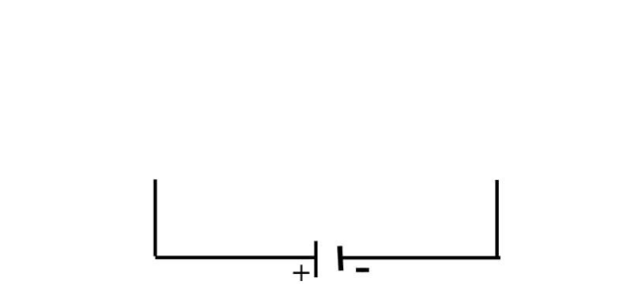
12) أكملي/أكمل الرسم أسفله لتحصلي/لتحصل على تركيب لدارة كهربائية على التوازي باستعمال مصباحيْن :
مثّلي/مثّل المصباح باستعمال الرمز:
الثانيةالثانية

13) من بين المواد الآتية، ماهي المادة العازلة للحرارة؟
في دائرة اختيارك (X) ضع/ضعي علامة
- الثانيةالثانية

الفخار
الألومينيوم
النحاس
الخشب

- الثانيةالثانية
14) أذكر/أذكري مصدريْن من مصادر المياه :
........................................................ ، .........................................................
...

- الثانيةالثانية
15) أذكر/أذكري خاصيتيْن للهواء :
........................................................ ، .........................................................
...

- الثانيةالثانية
16) من بين الغازات الآتية، ما هو الغاز الضروري لحدوث عملية الاحتراق؟
في دائرة اختيارك (X) ضع/ضعي علامة

غاز البوتان
غاز ثنائي أوكسيد الكربون
غاز ثنائي الأوكسجين
غاز الهيدروجين
الخشب
الماء
16) من بين الغازات الآتية، ما هو الغاز الضروري لحدوث عملية الاحتراق؟
في دائرة اختيارك (X) ضع/ضعي علامة
- الثانيةالثانية

الحديد
النحاس

